План методичного тижня
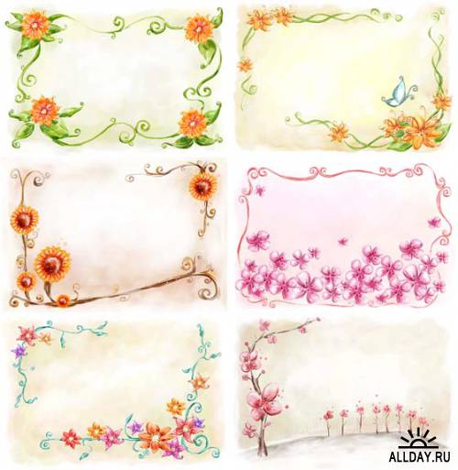
вчителів початкових класів та вихователів ГПД
Четвер
П’ятниця
Середа
Вівторок
Понеділок

Рядніна Валентина Іванівна
Вчимось аналізувати прислів’я
Як у давнину виховували і навчали дітей? Замисліться, за важкою роботою не було зайвої хвилини часу, щоб довго і докладно пояснювати правила поведінки. І тоді на допомогу приходили маленькі прислів'я, ті ж правила, але подані з гумором, з долею іронії, до того ж вони були мелодійні й легко запам'ятовувались. У цих витворах мистецтва прихована не лише мудрість, вивірена сотнями поколінь, багатовікові роздуми ї спостереження, піклування про людей та взаємини між ними, а й чарівна привабливість рідної мови, поетичний геній народу.
Мої учні знають, що кожне прислів'я потребує глибокого аналізу. Їх аналіз ми здійснюємо за певною схемою, яка складається з трьох наступних запитань, що допомагають дітям виявити ідею та словесний візерунок, з якого зіткане прислів'я.
- Як ти розумієш прислів'я?
- Що тобі в прислів'ї найбільше сподобалося?
- В чому його сила?
Першу частину діти починають характеризувати такими словами: „Це прислів'я могло виникнути у будь-який час, але його значення з'явилося...."
Другу частину починають словами „Прислів'я мені подобається..."
І заключна частина „А сила його в близькості до народу, воно вчить нас..."
За такого аналізу школярі сприймають глибину
прислів'я, розуміють зроблені узагальнення, бачать та відчувають, якими засобами досягнена художня досконалість.
Зразок:
Це прислів’я могло виникнути ще в ті часи, коли з’явилися лелеки. Вони поселялися біля людей, на дахах їхніх будинків. Люди спостерігали за ними і помітили, що на тому дворищі, де звели гніздо лелеки, сім'ї жили щасливо та дружно.
Мені подобається це прислів'я, бо воно про птахів, які приносять людям щастя.
Воно вчить нас бути добрими, допомагати птахам та охороняти їх. Щоб лелеки і далі селилися біля людей.

Попруга Зоя Миколаївна
Творче використання народної мудрості під час спостереження за природою
Навчальна діяльність має приносити дитині насолоду від пізнання навколишнього світу. Початкова школа закладає фундамент для подальшого життя і розвитку дитини, її пізнавальної активності.
У своїй роботі намагаюся створювати сприятливі умови для розкриття кожної дитини, для розвитку активності і творчості всіх учнів.
Успішність учня у навчанні, виконанні цікавих завдань є важливі умови для розвитку особистості дитини. «Є успіх - є й бажання вчитися», - писав В.О.Сухомлинський. Задоволення від навчання дитина отримує тоді, коли їй цікаво працювати. Уміння здобувати знання, творчо працювати допомагає робота з календарем спостереження за погодою.
Спостереження за природою - це один з основних методів засвоєння природознавчих знань у початковій школі. Це безпосереднє сприймання учнями живої і неживої природи з метою уявлень і понять, умінь і навичок.
Спостереження допомагає виробити конкретні уявлення та поняття про навколишній світ, на цій основі розвивати логічне мислення, усне й писемне мовлення молодших школярів.
Спостерігаючи за погодою у дітей формуються переконання про постійні зміни і розвиток природних явищ, їх взаємозв'язок і закономірність всього, що відбувається в природі.
Спостереження допомагають формувати одну з найважливіших якостей особистості - спостережливість, котра пов'язана з вихованням наполегливості, з розвитком уваги, пам'яті, допитливості, уміння встановлювати зв'язки між різноманітними природними явищами.
Під час спостереження у дітей розвиваються навички користування метеорологічними приладами: термометром, флюгером, уміння, які необхідні для оформлення записів про погоду.
Здобути індивідуальний досвід виконання творчих завдань кожній дитині допомагає робота з календарним листком. Листок має такі рубрики:
- Дата;
- Інформація про погоду;
- Цікаво знати;
- Кожне сільце має своє слівце;
- Прикметі вір, але й перевір;
- Відгадай;
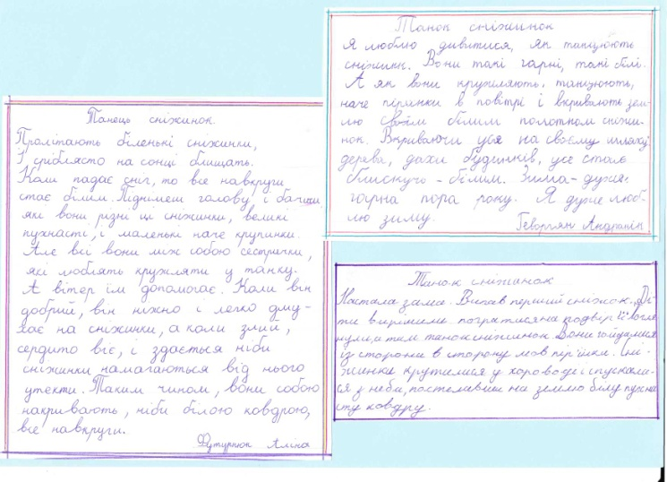
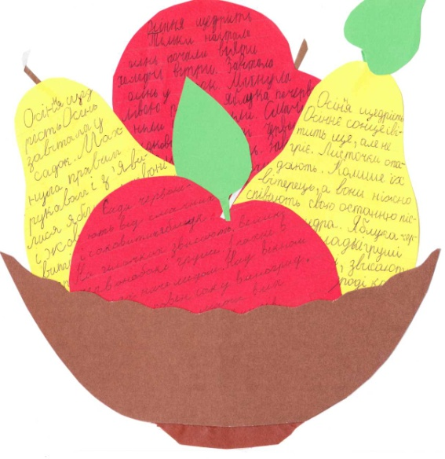
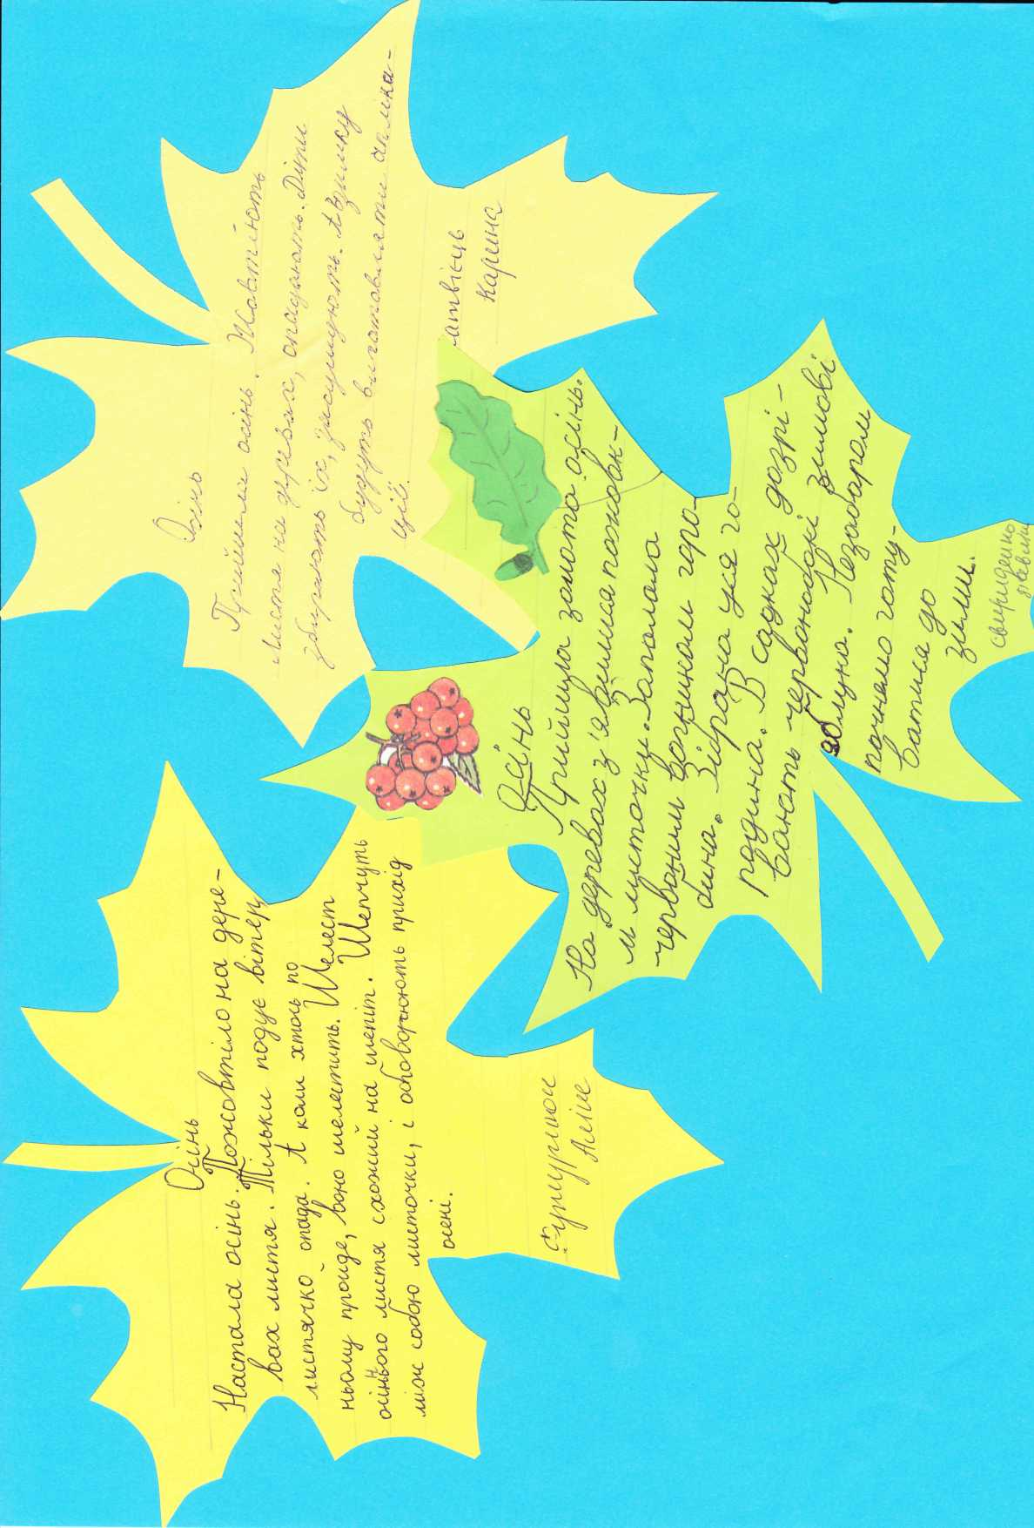
- Рубрика для творчого завдання.
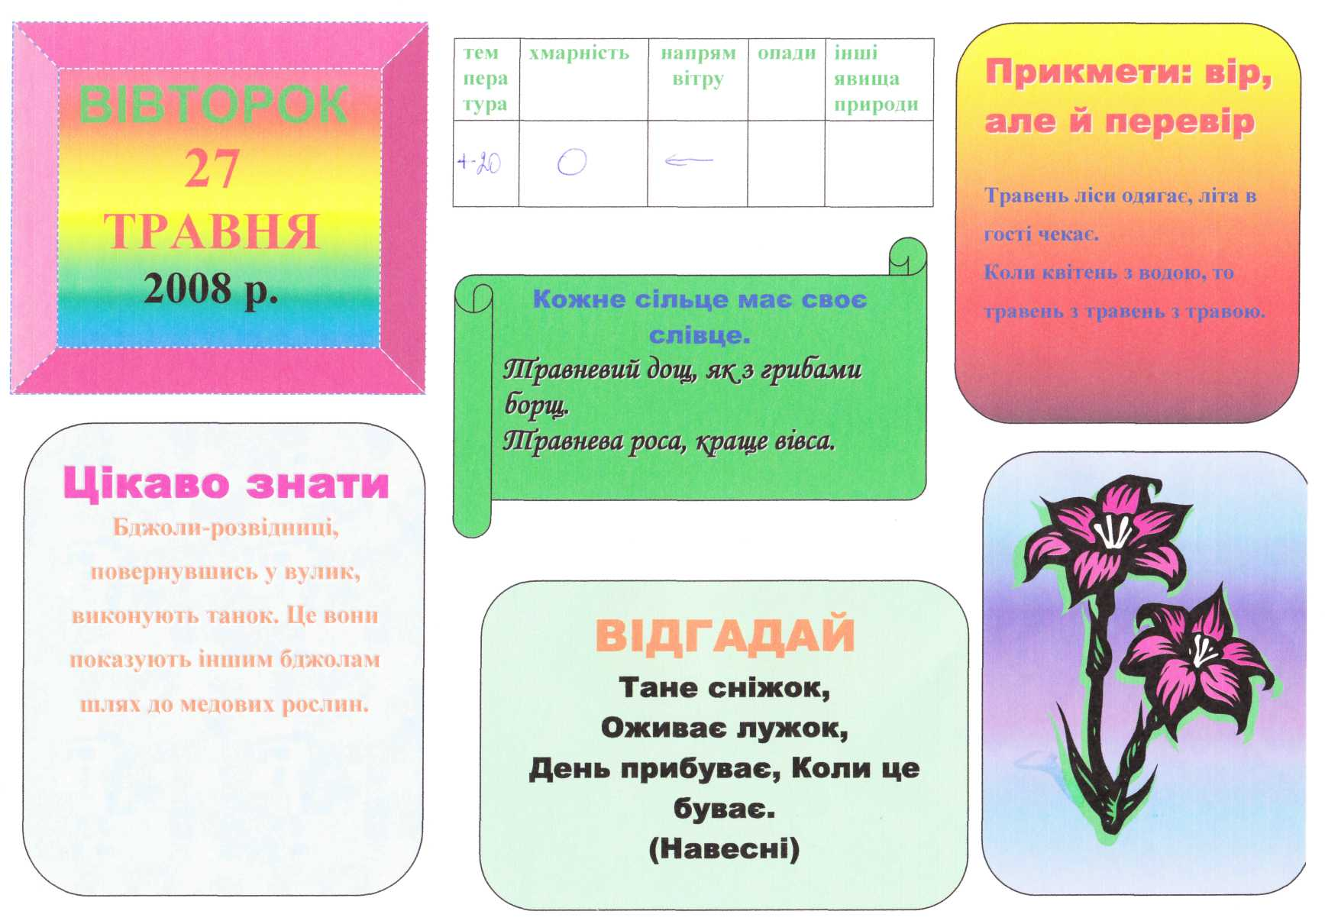

Іванова Ксенія Олексіївна
Розвиток інтересу до уроків читання
Питання швидкого, свідомого і виразного читання завжди мене хвилювало. І тепер, коли накопичено деякий досвід, хочу поділитися ним з колегами.
Структуру уроків читання я переглянула так, щоб діти стали активнішими, полюбили читання. Допомогла і та атмосфера на уроках, в якій діти відчувають себе вільно, не бояться висловлювати свою точку зору, оцінюють роботу товариша, дають поради. А як їм хочеться побути на уроці в ролі вчителя! (При цьому орієнтую учнів на доброзичливий тон по відношенню до товаришів, вміння помічати не лише помилки, присутність постійного співпереживання між учнями).
Уроки читання – це особливі уроки. На них діти непомітно для себе розуміють важливі в моральному відношенні речі: працелюбність, повага до старших, турбота про молодших, любов до всього живого – і в той же час свідомо засуджують такі риси, як жадібність, брехливість, підлість, боягузтво.
Різноманітна робота по формуванню в учнів навичок читання не проходить безслідно. Це відображається на емоційному сприйнятті дітьми оточуючого світу, логіці суджень, розумовому розвитку, у них гарно розвинуте усне і писемне мовлення.
Коли діти почали з інтересом читати, з’явилися швидкість і свідомість читання, помітно підвищилась успішність з інших предметів.
Досліди, що проводяться останнім часом, показали, що швидке читання активізує процеси мислення і є одним із засобів вдосконалення навчального процесу для всіх ступенів навчання.
З чим же доводиться зустрічатися в школі? Спостерігаючи за виконанням домашніх завдань, неважко помітити, що більшість молодших школярів розмежовують завдання на головні і другорядні. Письмові завдання з математики та мови вони вважають головними і виконують в першу чергу щоденно. А інші - другорядні. І, на жаль, більшість батьків виконання письмових робіт контролюють, а читанню текстів уваги не приділяють.
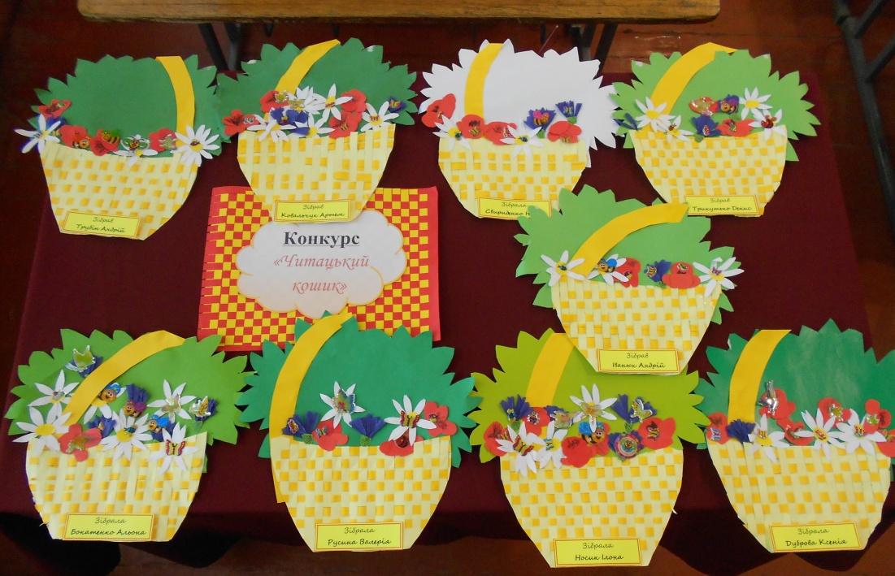
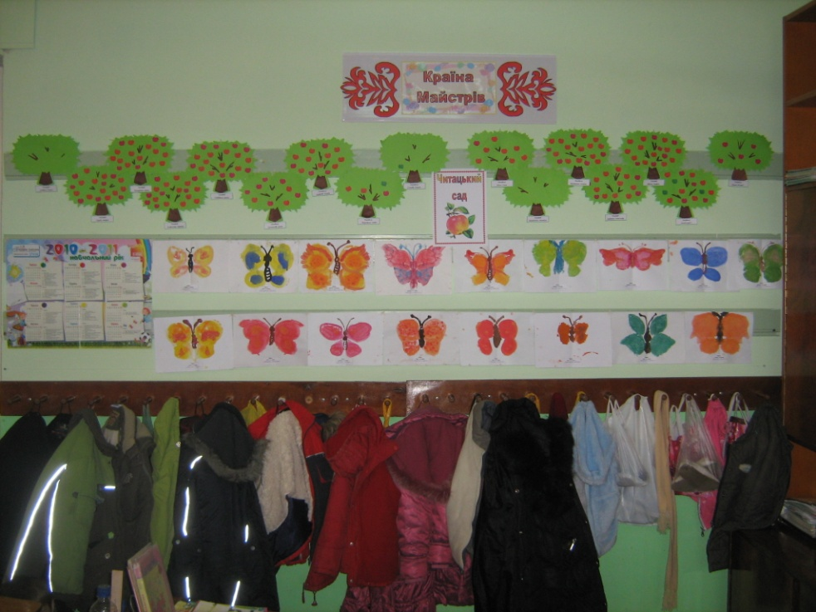
На батьківських зборах та під час індивідуальних консультацій прагну переконати батьків в тому, що голосне читання, як і читання мовчки, повинно ввійти в щоденну звичку дитини. При цьому, особливо на перших сходинках грамотного читання, необхідно створювати ситуацію зацікавленості оточуючих, які слухають читання. Чудово, коли батьки виявляють живий інтерес до змісту (хай, навіть, маленького за об’ємом) оповідання, уривка і т. і. І при цьому дуже важливо під час таких читань бути стриманим, терплячим, поблажливим, доброзичливим до дитини. Допомагають у цьому і відкриті уроки для батьків. А ще мої учні залюбки беруть участь у різних читацьких конкурсах, які ми організовуємо у класі. Це, зокрема, і «Читацький сад» та «Читацький кошик», які проводились у 1 класі і мали на меті заохотити дітей до читання додаткових творів. Суть конкурсу полягала у наступному: щодня діти за бажанням (це – головна умова!) готувались презентувати у класі один із творів, який вони самі знайшли, або один із творів «Читалочки», створеної мною для додаткового читання. Якщо твір було прочитано гарно, дитина отримувала на своє дерево червоне яблучко, якщо ні – зелене. Хто зовсім не готувався читати – яблучка не отримував. Конкурс тривав протягом місяця. За його підсумками всі учасники були нагороджені грамотами і подарунками. Під час конкурсу «Читацький кошик», який розпочався після підбиття підсумків попереднього, слід було не лише прочитати, але й переказати прочитане. Тоді дитина на свою квіточку за читання отримувала ще й комашку за розуміння тексту. У другому класі ми продовжили влаштовувати конкурси, зокрема, регулярними стали конкурси читців поезій різних авторів: Т. Шевченка, Л. Українки, Н. Забіли, Л. Костенко, Т. Коломієць тощо. Радує той факт, що діти самі залюбки пропонують, твори якого автора взяти для проведення конкурсу.
Переможці конкурсу
«Читацький кошик»
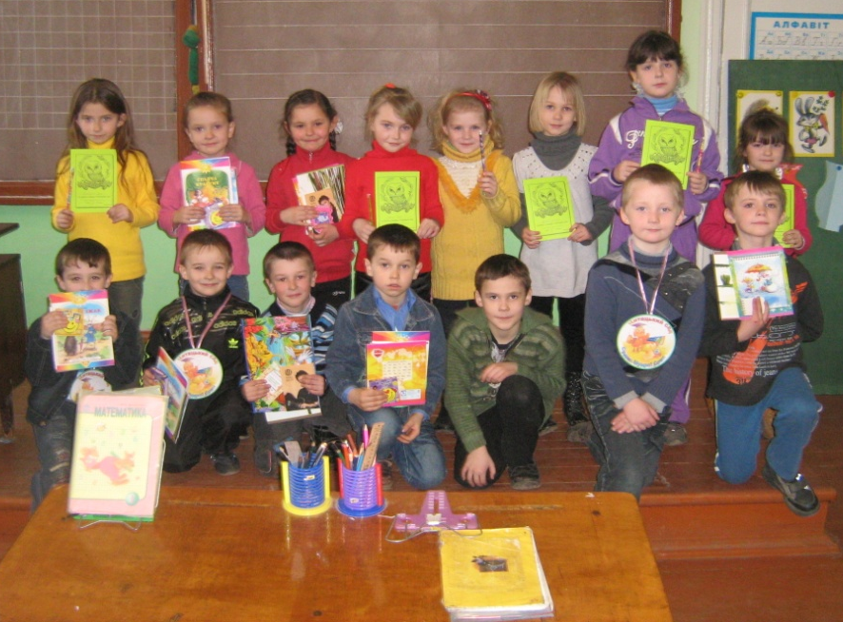
Трикутько Денис, Трубін Андрій, Бокатенко Альона, Садовенко Денис, Іванюк Андрій

Богун Людмила Володимирівна
Ігрові технології – найважливіша форма життєдіяльності дітей
Видатний український педагог В. Сухомлинський у книзі «Серце віддаю дітям» писав: «Гра – це величезне світле вікно, через яке в духовний світ дитини вливається життєдайний потік уявлень і понять».
Гра виконує безліч функцій: розвиває пізнавальні здібності, кмітливість, уяву, активізує інтерес та увагу дітей. Ігрове навчання не тільки допомагає створенню необхідної атмосфери для занять, а й знімає внутрішню скутість, сприяє соціалізації дітей, виховує в них почуття толерантності, розвиває навичку спілкування та регуляції спільної діяльності. У грі дитина може виявити себе, самовиразитись і самоствердитись.
На уроках використовую кросворди за темами уроку, гру «Мозкова атака», проводжу вікторини, пропоную цікаві пізнавальні завдання, КВК – як підсумкові уроки засвоєння вивченого.
Крім гри, на уроках застосовую ще такі методи і прийоми як:
- заохочення;
- створення яскравих уявно-образних уявлень;
- виконання творчих завдань;
- створення проблемних ситуацій;
- створення ситуацій успіху;
- створення ситуацій взаємодопомоги.
З перших днів навчання (з першого класу)розпочинаю роботу з важливих, на мою думку, моментів:
- сформувати групи;
- засвоїти пам’ятки, інструкції, алгоритми, що спрямовують групову роботу на навчальне співробітництво;
- навчити співпрацювати під час виконання групових завдань;
- розподілити ролі в групі залежно від мети та виду групової роботи.
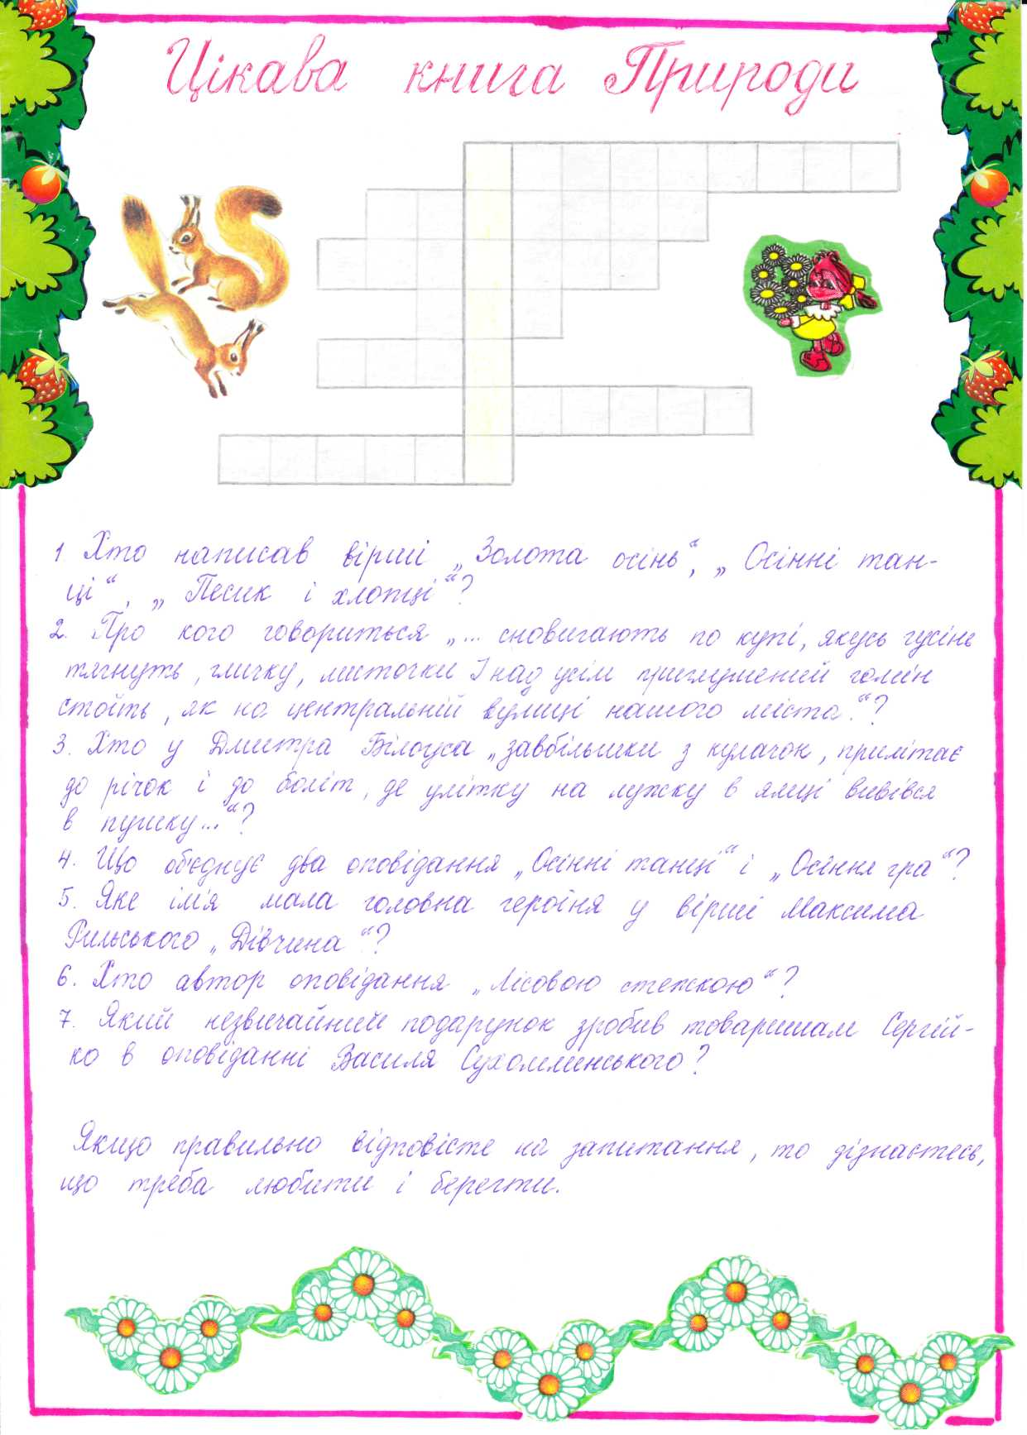
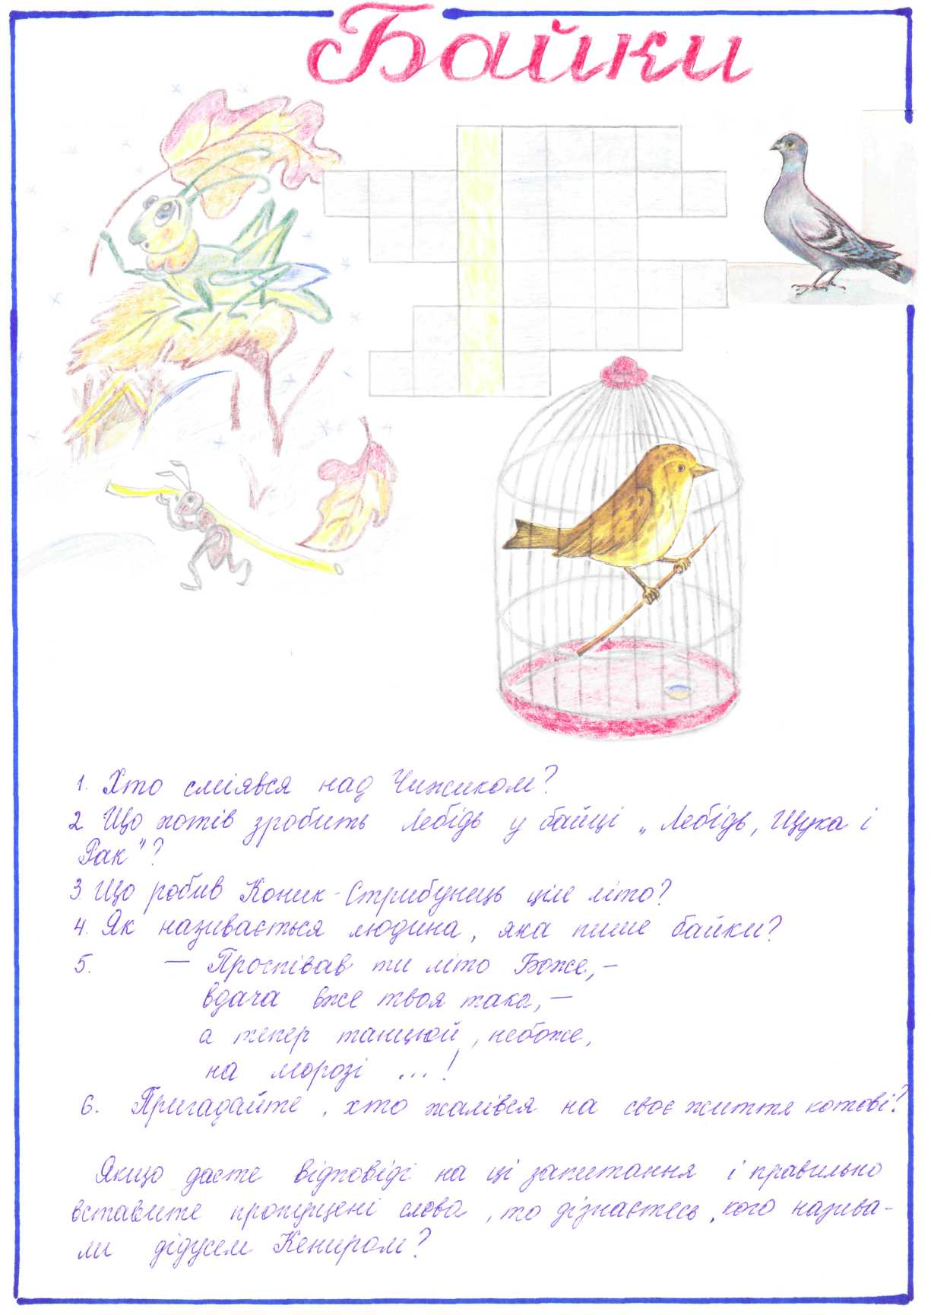
Усю свою діяльність спрямовую на формування творчої особистості, адже вірю, що виховавши особистість, здатну творчо засвоювати знання і застосовувати їх на практиці, ми відродимо інтелектуальний потенціал країни, від якого залежить майбутнє нашої держави.

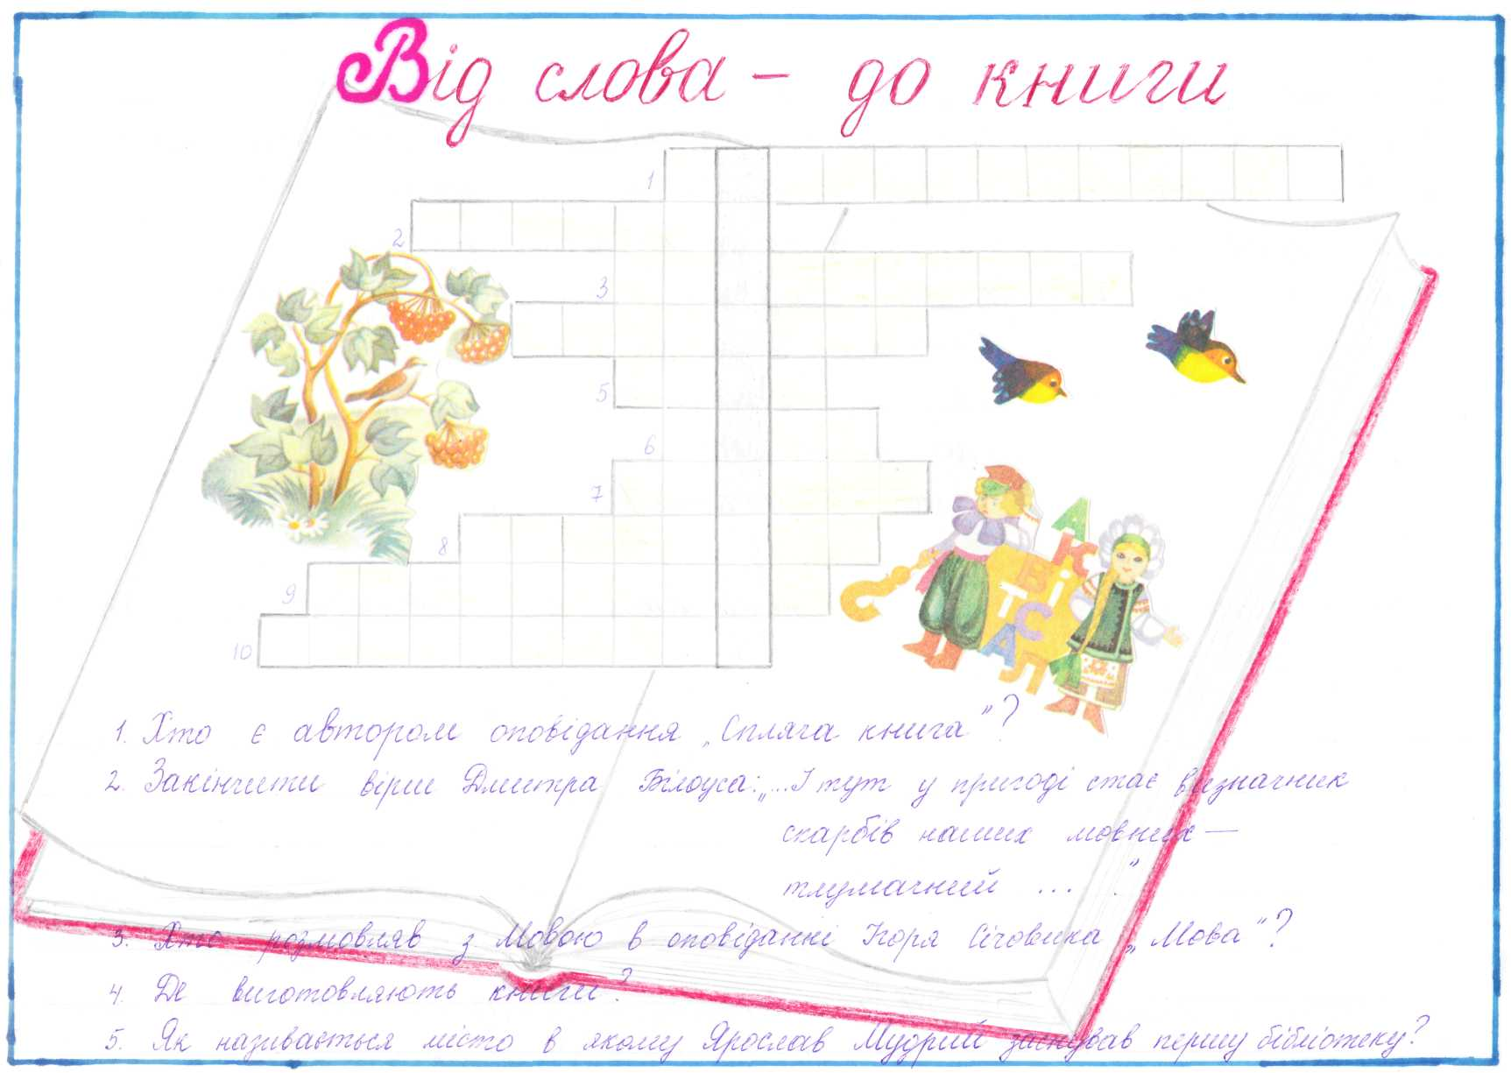
Петришина Наталія Андріївна
Інтеграція традиційних та інноваційних технологій у навчально-виховному процесі початкової школи
На мою думку, у початковій школі ефективні інноваційні методи з традиційними методами, формами та методиками навчання молодших школярів:
- система оздоровчих та здоров’язберігаючих заходів для збереження здоров’я дітей;
- рухова та ігрова діяльність учнів;
- інформаційні технології, метод проектів, технології групової діяльності, інтерактивні вправи;
- поряд з ефективними традиційними методами (евристична бесіда, метод аналогії, самостійне ознайомлення з новим матеріалом з опорою на нові засоби і без них, дослідницький метод) впроваджувати нетрадиційні (метод випереджуючого емоційно-аудіовізуального навчання, метод «упізнавання», кінестетичного і тактильного дослідження поверхні тощо).
Я впевнена, що навчання повинно бути цікавим, доступним, викликати тільки позитивні емоції.
Я роблю це так: на уроках часто присутні казкові герої, які пропонують різні завдання: рольові ігри, завдання в парах, групові виконання завдань.
Наприклад, на уроці з курсу «Я і Україна» під час вивчення теми «Вода. Стани води в природі» до класу завітала Мавпочка і розказали, що живучи в Африці вона чула розповідь про краї, де люди можуть ходити поводі. Як це може бути? Тож учні залюбки розповідають їй про сніг та лід.
На уроках читання для групової роботи я використовую прийоми критичного мислення – ґронування, кубування.
На уроках мови гарно зарекомендували себе групові форми навчання: вільне письмо, передбачення, склади резюме і висновок, мікрофон, інтерв’ю.
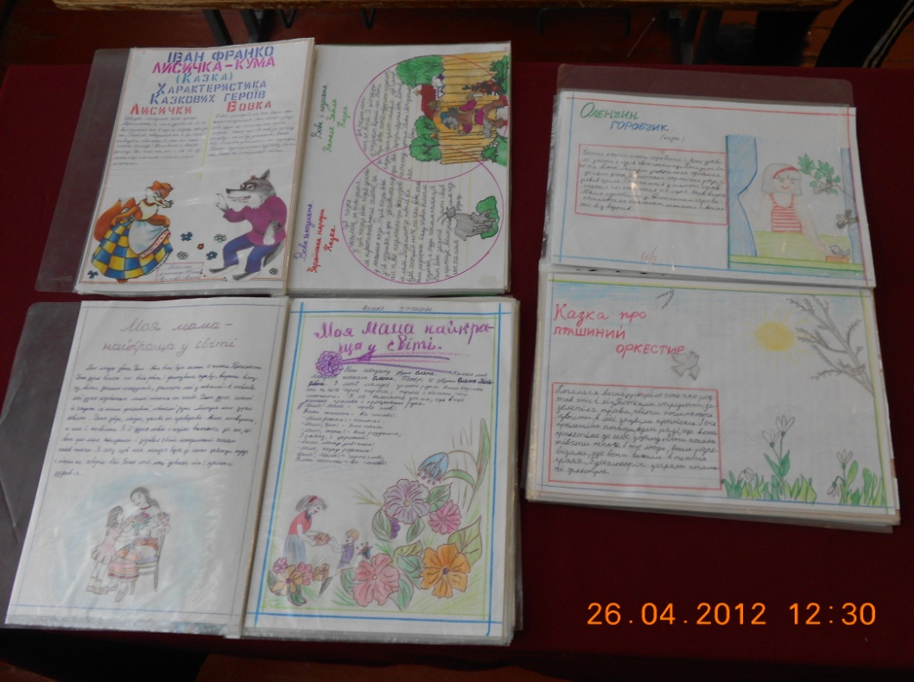
Дуже подобається учням робота над проектами. Тут, як ніде, можна широко використовувати і поєднувати різні технології і методи. Важливо, я намагаюся прості проекти вводити ще у 1 класі. Наприклад, з курсу «Я і Україна» - складання «Живої книжки» (про домашніх улюбленців), з математики «Цікаве число три» (про використання цього числа в казках, у реальному житті). Потім проекти ускладнюються та збільшуються у обсязі, діти вчаться у цікавій формі їх презентувати.

